# Кыштовский р(герб)

# БЮЛЛЕТЕНЬ

# органов местного самоуправления

# Кыштовского района

# Новосибирской области

№ 65

11.05.2022

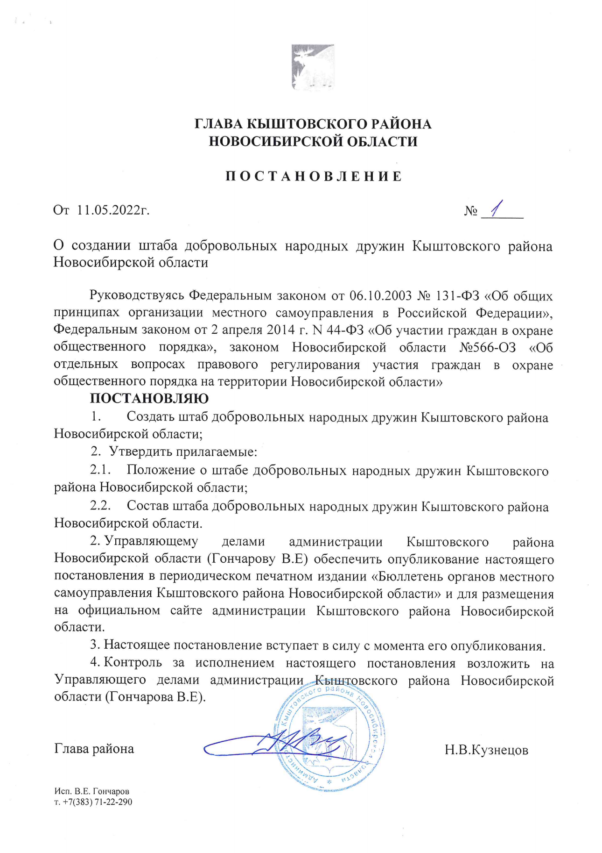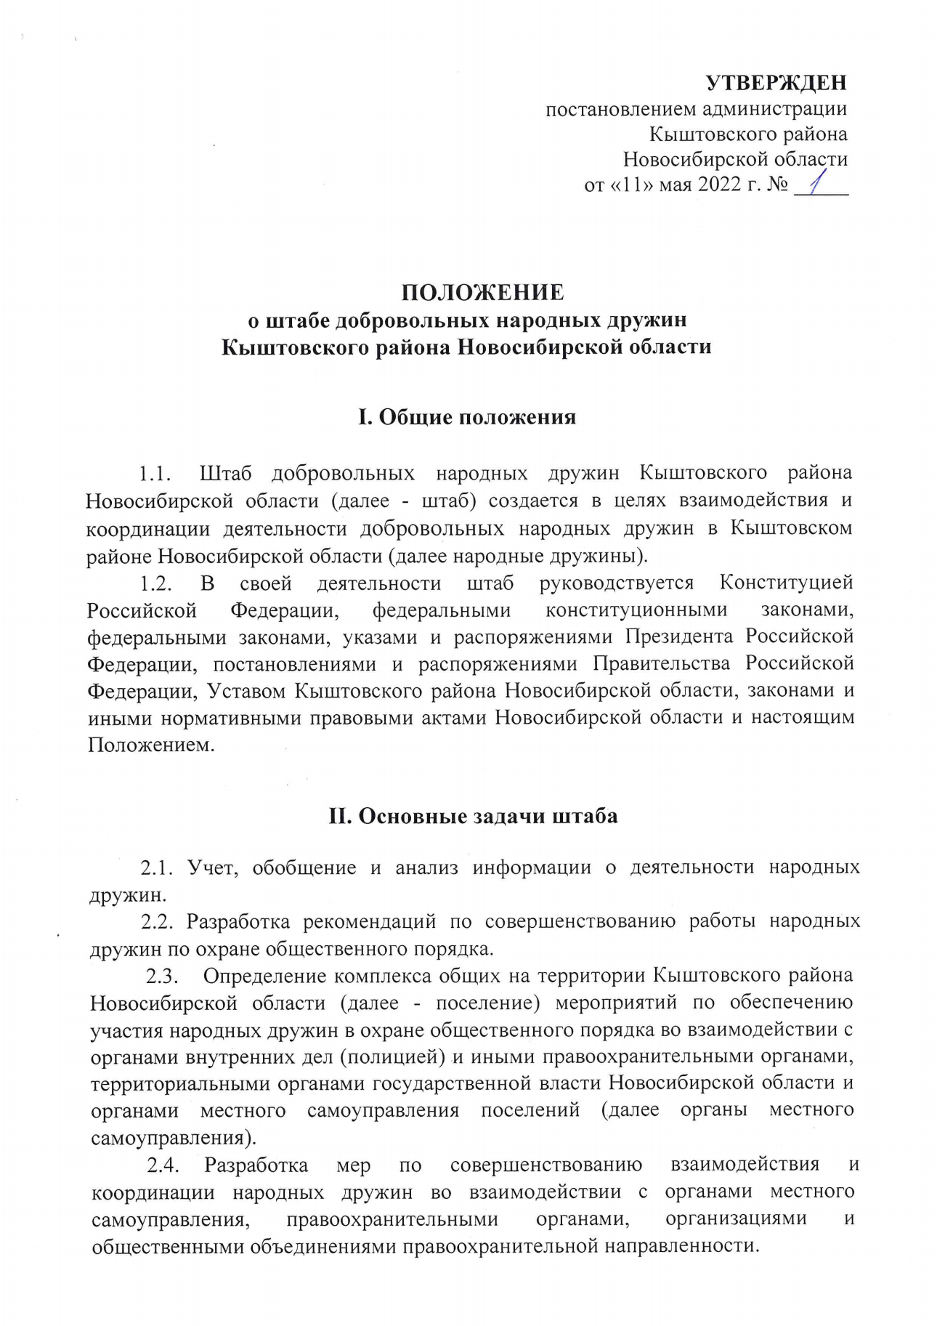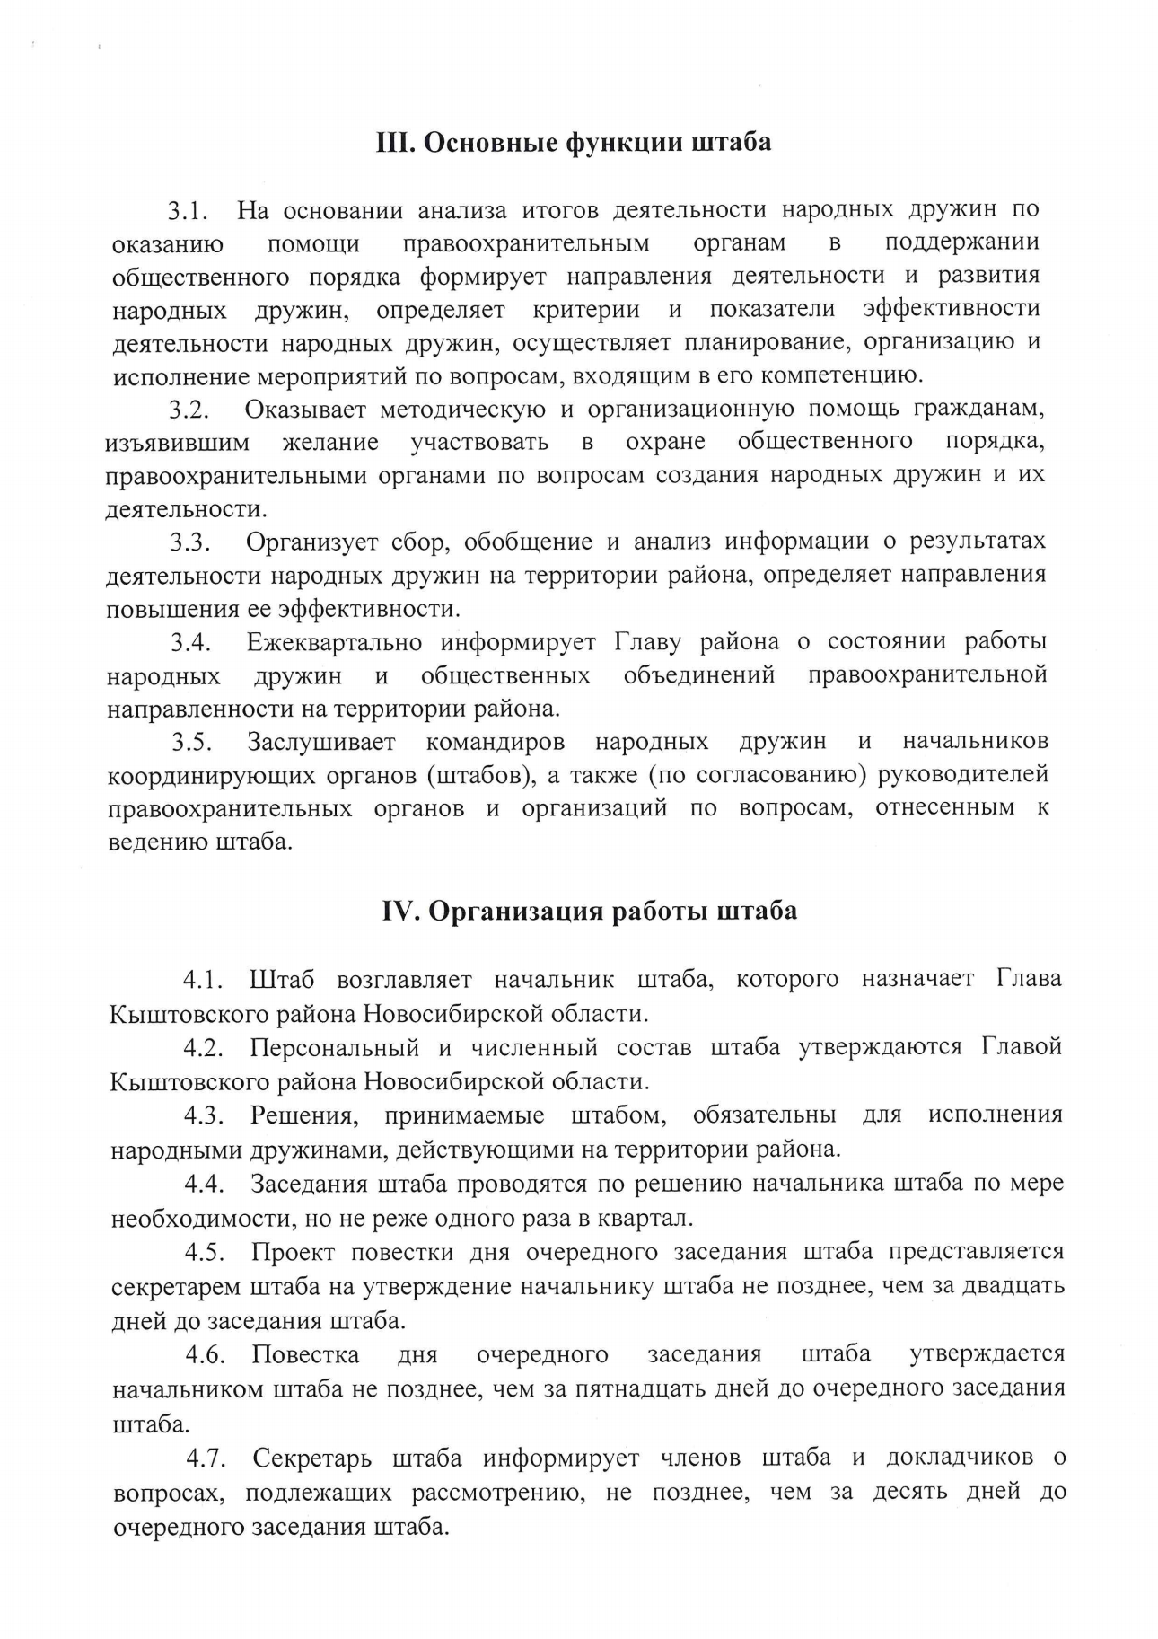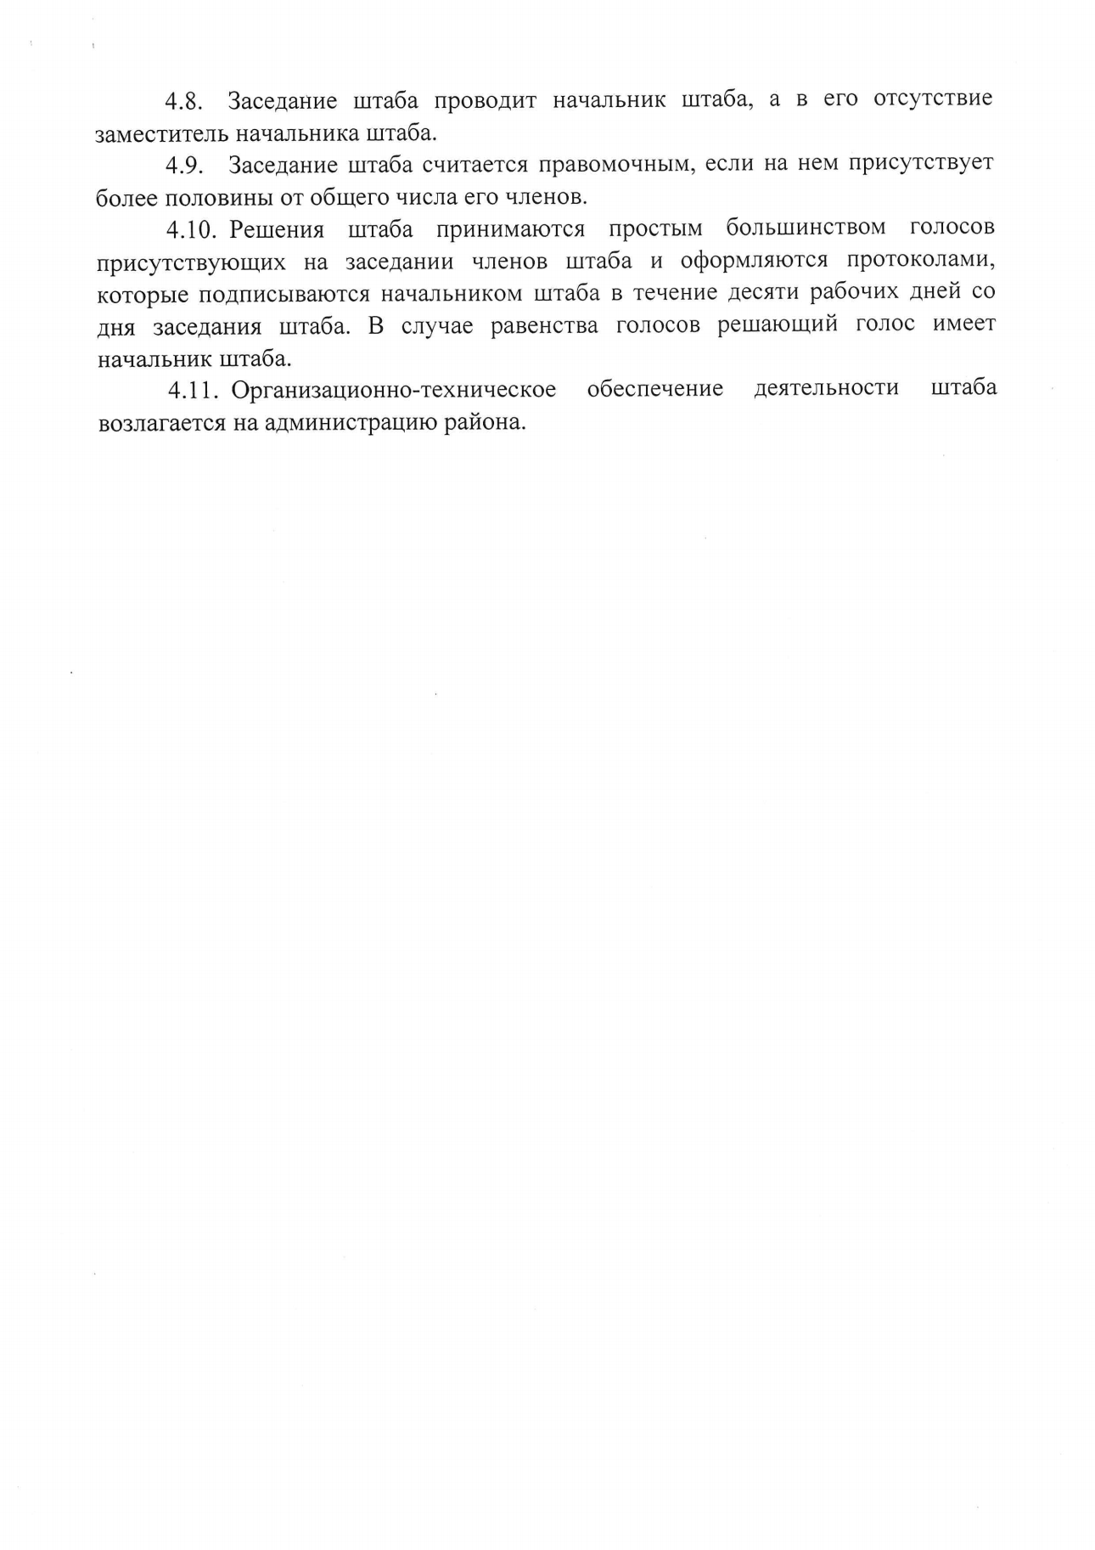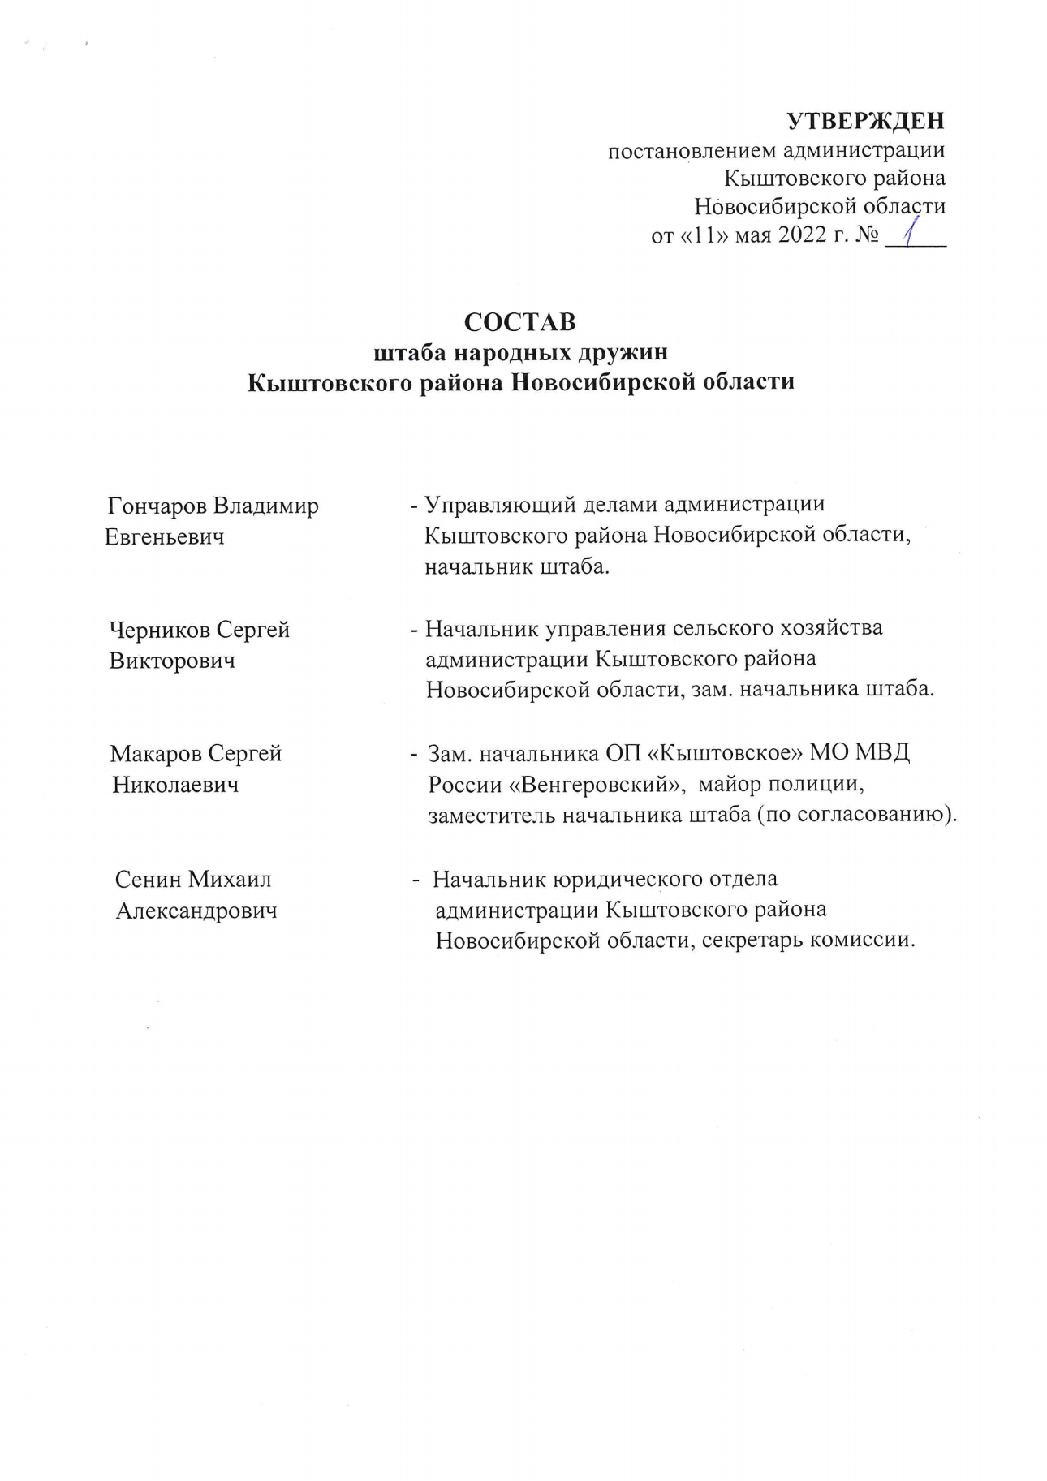

# БЮЛЛЕТЕНЬ

# органов местного самоуправления

# Кыштовского района

**Новосибирской области**

**Редакционный совет:**

Председатель: Гончаров В.Е., ответственный за выпуск.

Члены совета: Якунина Л.В., Щевровский А.Н.

**Адрес совета:**

632270, Новосибирская область,

с. Кыштовка, ул. Ленина, д.38.

Подписано в печать 11.05.2022г

Формат 15 х 21. Отпечатано на оборудовании Администрации Кыштовского района

Тираж 20 экз.